მეორე ტური

I რაუნდი - ისტორიული რუკის ანალიზი
ისტორიული რუკის ანალიზის მაქსიმალური შეფასებაა 8 ქულა.

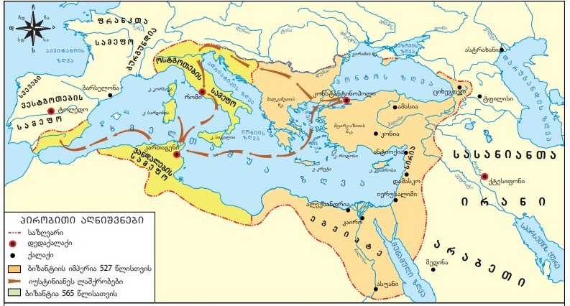

რუკის მიხედვით უპასუხეთ კითხვებს:

- (1 ქულა) რომელი საუკუნის მოვლენებია ასახული წინამდებარე რუკაზე?
- (2 ქულა)როგორ წოდებოდა რუკაზე ასახული სახელმწიფო მსოფლიო ისტორიოგრაფიაში აღნიშნულ პერიოდში? სად იყო მისი დედაქალაქი?
- (1 ქულა) ვინ იყო ამ სახელმწიფოს მმართველი აღნიშნულ პერიოდში?
- (1 ქულა) რუკის მიხედვით დაასახელეთ სახელმწიფო აფრიკის კონტინენტზე, რომელიც იუსტინიანეს მთავარი სამიზნე იყო?
- (1 ქულა) განსაზღვრეთ, რომელი ქართულ სახელმწიფოზე ვრცელდებოდა იუსტინიანეს გავლენა?
- (1 ქულა) დაასახელეთ სახელმწიფო , რომელთანაც 532 წელს ზავი გააფორმა იუსტინიანემ და რომლითაც განისაზღვრა მისი უფლებამოსილება შუამდინარეთსა და კავკასიაზე.
- (1 ქულა) რუკის მიხედვით დაასახელეთ პირენეის ნახევარკუნძულზე არსებული სახელმწიფო, რომლის სრულად დაპყრობაც ვერ შეძლო იუსტინიანემ.

II რაუნდი - კაპიტნების ტური - შესაბამისობის დადგენა.
(მაგ.: მონღოლთა ერთ-ერთმა ბელადმა თემუჩინმა მონღოლური ტომები გააერთიანა 1206 წელს)
მაქსიმალური შეფასება 7 ქულა.
შესაბამისობის დადგენა
1 | კიროს II დიდის გამეფება | ძვ.წ. 65 წელი
2 | გავგამელას ბრძოლა ბერძნებსა და სპარსელებს შორის | 622 წელი
3 | რომაელი სარდლის გნეუს პომპეუსის ლაშქრობა ქართლში | ძვ.წ.558 წელი
4 | მუსლიმური წელთაღრიცხვის დასაწყისი | ძვ.წ. 331 წელი
5 | არაბი სარდლის მურვან იბნ მუჰამედის ლაშქრობა სომხეთში, ქართლში და ეგრისში | 735-738 წლები
6 | თბილისში პირველი სტამბის დაარსდა | 1555 წელი
7 | ამასიის ზავი | 1709 წელი

III რაუნდი - შესაბამისობის დადგება .
5 დავალება თითოეული თითო ქულიანი. მაქსიმალური შეფასებაა 5 ქულა.

იპოვეთ შესაბამისობა (ილუსტრაცია არის 5, ხოლო სავარაუდო ანოტაცია 10, რომელთაგან უნდა აარჩიოთ მხოლოდ 5;
მაქსიმალური შეფასება 5 ქულა. სწორი პასუხი ფასდება 1 ქულით. არასწორი პასუხი ფასდება 0 ქულით).

N | ილუსტრაცია | ანოტაცია
1 | 
2 | 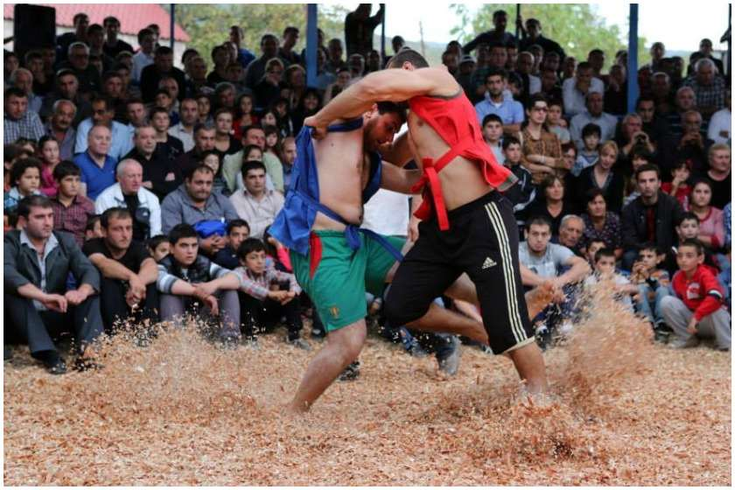
3 | 
4 | 
5 | 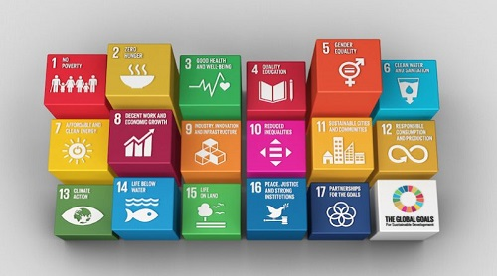

ანოტაცია:

- მდგრადი განვითარება
- რელიგიური მრავალფეროვნება
- გარემოს დაბინძურება
- ტრეფიკინგი
- ბრაკონიერობა
- ჯანსაღი კვება
- კონფლიქტი
- ბულინგი
- „მეოთხე ხელისუფლება“
- არამატერიალური კულტურული მემკვიდრეობა

IV რაუნდი - ვიზუალური ისტორიული წყაროს (ილუსტრაცია, კარიკატურა და სხვ.) ანალიზი

გუნდებს წარედგინება ერთი წყარო მათთვის ნაცნობ თემაზე, ისეთი, რომელიც რომელიც შეესაბამება მათ ასაკს. გუნდებს მოეთხოვება ამოიცნონ ისტორიული ეპოქა//მოვლენა და დასმულ კითხვებს უპასუხონ.
დავალება შედგება 5 (ხუთი) ერთქულიანი შეკითხვისგან.

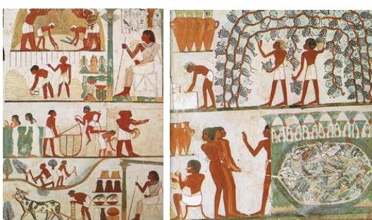

შეკითხვები:
- დაასახელეთ ქვეყანა, სადაც უნდა შექმნილიყო ნახატი.
- მეურნეობის მონიმუმ 3 დარგი, რომელიც იყო განვითარებული ამ ქვეყანაში ნახატის მიხედვით?
- დაასახელეთ მინიმუმ ორი სამიწათმოქმედო კულტურა, რომელიც მაშინ მოჰყავდათ.
- რა ტიტულს ატარებდა ფრესკაზე გამოსახული ქვეყნის მმართველი?
- რა სახის დამწერლობა შეიქმნა აღნიშნულ სახელმწიფოში?

V რაუნდი - სიტუაციური ამოცანის განხილვა.

გუნდებმა უნდა გაიაზრონ წინასწარ მათთვის მომზადებული ინფორმაცია, უნდა განიხილონ და 5 წუთის განმავლობაში უპასუხონ 2 შეკითხვას (თითო ქულიანი), შემდეგ 15 წუთის განმავლობაში უნდა შექმნან შესაბამისი ვიზუალური რესურსი, რომელიც შეფასდება 3 ქულით.

ვიდეო სიუჟეტის ლინკი:

https://drive.google.com/file/d/1w5iIRkswbFMM_H38ouul5bvNGBUh_FKu/view?usp=sharing

- როგორ მოიხსენიებენ წყნარი ოკეანის იმ ნაწილს, რომელიც დიდი რაოდენობით პლასტმასს შეიცავს (1 ქ.)

- რა პრობლემებს უქმნის ოკეანეს ნაგვის ლაქა ? (1 ქ.)

- შექმენით ჩამოთვლილთაგან ერთ-ერთი: სლოგანი / პოსტერი / ნახატი, რომლითაც მოუწოდებთ მსოფლიო საზოგადოებრიობას არსებული პრობლემის მოგვარებისკენ: (3 ქ.)

--------------------------------------------------------------------------------------------------------------------------

დავალების შესრულების დრო -20 წუთი.

დავალების მაქსიმალური შეფასება 5 ქულა.

მეორე ტურის მაქსიმალური შეფასებაა 30 ქულა.

გამარჯვებულები გამოვლინდებიან მეორე ტურის სამივე რაუნდში მიღებული შედეგების შეჯამების შედეგად.

